关于举办华罗庚学院2017-2018-1学期冬令思维训练营通知

各班级：
为开拓学生科学视野，促进学科专业交叉学习，改善学生思维品质，引导学生深入思考带来的思想成长，为创新型工程科技人才培养夯实基础，华罗庚学院将于2018年1月12-14日举办“冬令思维训练营”活动。
一、参加人员
华罗庚学院2017级全体学生，其他年级同学自愿参加。
二、指导思想
集中辅导与自主学习相结合，知识学习与实践体验相结合，线上学习与线下学习相结合。
三、活动安排
集中辅导时间为1月12日～1月14日，共计３天。详见下表：
地点：华院多功能厅
时间 |  | 主讲人 | 报告题目
12日  (周五) | 9:00 | 江南大学 吴小俊 | 大数据的机遇与挑战
12日  (周五) | 10:00 | 南京理工大学 孙权森 | 模式识别技术发展与应用
12日  (周五) | 11:00 | Pamel | 关于大数据、关于模式识别
12日  (周五) | 午 间 休 息
12日  (周五) | 13:30 | 南京大学 高阳 | 人工智能发展历史、现状与趋势
12日  (周五) | 14:30 | 东南大学 杨明 | 鲁棒的特征表示学习
12日  (周五) | 15:30 | Pamel | 关于人工智能、关于机器学习
13日  (周六) | 9:00 | 贵州省大数据局  景亚萍 | 互联网思维
13日  (周六) | 13:30 | 哈尔滨工业大学 高继慧 | 创新思维与方法
14日  (周日) | 9:00 | 中石化镇海炼化杨云峰 | 工匠精神的镇海炼化人解读
14日  (周日) | 13:30 | 学习分享（每人3-5分钟）

四、考核评价与要求
1．所有参加的同学必须在活动开始前10分钟到指定地点。
2．任何人不得无故缺席，因故缺席需提前向学院书面请假。
3．结合报告内容，围绕个人的创新尝试、身边的创新案例、创新机遇、思维导图、“互联网+”竞赛、大学生创新创业竞赛项目设想、学院拟创新创业培育项目等，每个同学做3-5分钟学习分享PPT汇报。
4．在“智慧树”上自学复旦大学熊浩教授“思辨与创新”课程视频，完成课程学习。取得课程证书，可对接“通识教育课程”中的“创新创业类”选修课程学分。
5．由学生自组团队（每组3人），每团队完成至少1份校级大学生创新创业训练计划、中国“互联网+”创新创业大赛、全国大学生课外学术科技作品竞赛、中国大学生创业计划竞赛等的模拟项目计划书，于开学前提交，并做10分钟PPT汇报展示。

附：报告人简介
华罗庚学院
二○一八年一月三日

报告人简介

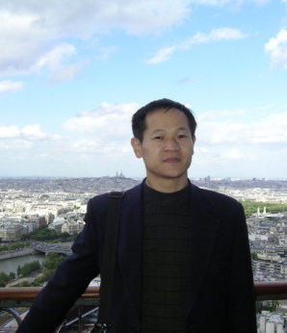
吴小俊
江南大学二级教授、博导、科研院院长，从事模式识别与人工智能方面的研究，完成包括国防973子课题、IEEE智慧城市国际合作项目、国家自然科学基金和教育部重大科研课题的研究。2006年教育部新世纪优秀人才、江苏省333工程第二层次人才。在国内外表学术论文200余篇，其中SCI论文60余篇、EI论文100余篇，出版学术著作5本（一本英文专著，CRC出版）。研究成果获得省部级以上奖励6项，其中包括IETE Gowri Memorial Award、2011年教育部科技进步一等奖、合作者Josef Kittler院士获2015江苏省科学技术奖国际科技合作奖和2016中国政府友谊奖；主持国家精品课程《人工智能概论》和国家双语示范课程《人工智能》的建设工作，是计算机科学与技术国家特色专业点建设负责人和江苏省高校科技创新团队负责人，2017年获得江苏省教学成果二等奖。曾在英国、法国和港澳台地区留学和学术访问。曾担任多个国际和国内学术会议主席。现任IEEE智慧城市指导委员会委员、国际期刊International Journal of Computer Mathematics(SCI)和Journal of Algorithm and Computational Technology（EI）、Frontiers in Neurorobotics（SCI）、数据科学与应用国际期刊编委。教育部计算机类教学指导委员会委员、中国航空学会信息融合专委会委员、省人工智能学会副理事长、省计算机学会学术工委会副主任和无锡市计算机学会理事长等职。
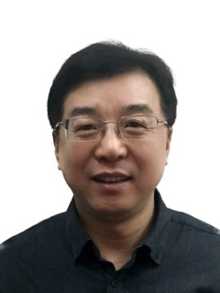
孙权森
南京理工大学模式识别与智能系统专业博士，现任南京理工大学计算机科学与工程学院教授，模式识别与智能系统（国家重点学科）、计算机科学与及技术学科博士生导师，计算机学院学术委员会委员，自动化学院学位委员会委员。兼任江苏省人工智能能学会副理事长，江苏省微型电脑应用协会人工智能专委会主任、江苏省人工智能能学会模式识别专委会常务副主任、江苏省计算机学会理事、中国遥感应用协会理事。受聘国防科工局航天发展“十二五”、“十三五”规划专题论证组专家。主要研究方向：模式识别与机器学习、图像分析与遥感信息处理。主持国家自然科学基金(3)、教育部博士点基金、江苏省自然科学基金、国防科工局民用航天预先研究项目(2)、国家高分重大专项(3)及其它省部级项目等20余项。在国内外重要学术刊物和国际会议上发表学术论文200余篇，已被SCI收录70余篇；获得国家授权发明专利10余项；为多个国际期刊审稿。博士论文曾被评为江苏省优秀博士学位论文，入选江苏省“青蓝工程”中青年学术带头人培养对象。
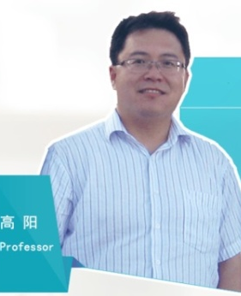
高阳
教授，博士生导师，南京大学计算机科学与技术系副主任，人工智能教研室/实验室副主任。2009年入选江苏省“333高层次人才培养工程”第二批中青年科学技术带头人，2010年入选教育部新世纪优秀人才计划。1997年开始从事人工智能、机器学习、多Agent系统、大数据、图像和视频分析等方向的学术研究。作为第一负责人主持国家自然科学基金重点项目一项，国家自然科学基金面上项目三项，青年项目一项。主持科技部国际合作专项一项，江苏省自然科学基金重点项目（江苏省973项目）一项。基于所研究成果，在国际杂志(IEEE Tranx系列)、国际会议（CCF-A/B类会议）和国内一级刊物上（计算机学报、软件学报等）发表学术论文数100余篇。获授权专利10项，国际PCT专利1项；获中国人工智能学会吴文俊自然科学奖二等奖一次(排名第一)。目前担任中国人工智能学会理事/机器学习专业委员会副主任/粗糙集与软计算专业委员会副主任；中国计算机学会大数据专家委委员/人工智能与模式识别专业委员会常委/多智能体与智能系统学组副组长/南京分部副主席；江苏省人工智能学会常务理事等。


杨明
教授，博士生导师，南京师范大学计算机科学与技术学院副院长。主要研究方向：数据库与数据挖掘技术、模式识别、机器学习与应用。现为中国人工智能学会机器学习专委会常务委员，中国计算机学会人工智能与模式识别专委会委员，中国计算机学会大数据专委会委员，国人工智能学会粗糙集与软计算专委会委员。江苏省人工智能学会常务理事，江苏省计算机学会理事，江苏省微电脑学会理事，江苏省空间大数据工程实验室副主任。先后承担并完成2项国家中小型企业创新基金、5项国家自然科学基金及5项省自然科学基金项目。目前，合作在研国家自然科学基金重点项目1项。担任Pattern Recognition、Pattern Recognition Letters、Artificial Intelligence in Medicine、Information Sciences、科学通报、电子学报、计算机学报、软件学报等国内外多家学术刊物的审稿人。已在IEEE TIFS、IEEE CSVT、PR、Image and Vision Computing、Applied Soft Computing、Neurocomputing、计算机学报、软件学报、电子学报、计算机研究与发展等国内外学术刊物及国际会议上发表论文100余篇，其中被SCI、EI收录60余篇。获江苏省科技三等奖1项，授权国家发明专利3件，获软件著作权30多件，申请国家发明专利16件。指导的研究生获江苏省优秀硕士论文1篇。编写《编译原理》、《数据结构》、《C++程序设计》等计算机类教材和复习资料5部，主讲的《编译原理》课程为南京师范大学精品课程。

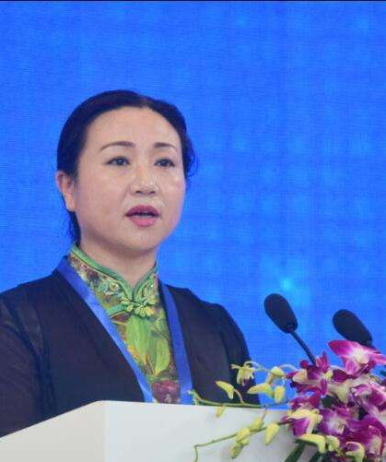
景亚萍
教授，博士，现任贵州省大数据发展管理局副局长，公党贵州省委员会副主任委员，兼任贵州省自动化学会理事、贵州青年科技工作者协会理事。

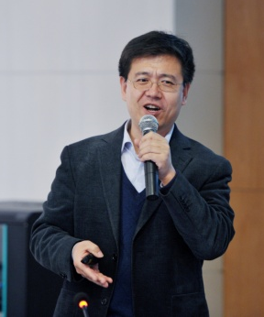
高继慧
哈尔滨工业大学能源科学与工程学院教授。主要从事能源洁净转化；燃烧污染物控制及资源化；环境功能材料开发等方面的研究。1994年开始从事洁净煤技术的研究与开发；1998-1999，赴日本山形大学开展环境热工学研究；1999-2001，与山东大学合作开发新型烟气脱硫技术。先后获得2000、2006年度国家技术发明二等奖（第5完成人）；2010年度教育部技术发明二等奖（第1完成人）；山东省科技进步三等奖（第1完成人）；2011年度黑龙江省青年科技奖。近十年来，先后主持或参与完成国家科技部课题5项；主持或组织完成国家自然科学基金面上项目4项、重点项目1项、重大研究计划项目1项。发表学术论文100余篇；申请及授权国家专利50余项。
教学方面，2001年开始指导学生进行创新实践；2010年开始，先后为学生开设了创新研修、创新实验、创新思维方法与实践等系列创新类课程；2016年，《创新思维与方法》和《能源科学之问》分别被学校立项为创新创业和文化素质核心课程进行重点建设。
2009年以来，指导本科生参加“全国大学生节能减排科技竞赛”，先后获得国家级奖励30项（其中特等奖2项、一等奖9项、二等奖4项、三等奖15项）；指导学生参加第二届、第五届全国大学生创新创业年会并获“十佳我最喜爱的项目”奖；指导学生参加国际顶点设计大赛、43届国际发明博览会等国际竞赛7项。
连续三次被评为哈工大优秀学生创新活动指导教师（2012、2014、2016）；曾先后被评为哈工大三育人先进工作者标兵（2015）、黑龙江省师德建设先进个人（2012）、普通高等学校创业教育先进个人（2016）；入选教育部创新创业导师人才库（2017）。

杨云峰
镇海炼化分公司炼油二部，主任/总工程师/党总支副书记，高级工程师。

